
UNIVERSIDAD NACIONAL AUTÓNOMA DE MÉXICO

FACULTAD DE INGENIERÍA

Departamento de Materiales y Manufactura


Manual de Prácticas
LABORATORIO DE MATERIALES NO METÁLICOS
Ingeniería Mecánica

COLABORADORES EN LA REALIZACIÓN DE PRÁCTICAS:
ING. JESÚS FRUTIS GODÍNEZ
ING. NELLY MEDINA MOLOTLA
M. EN I. JESÚS VICENTE GONZÁLEZ SOSA
ING. ADOLFO ALTAMIRANO MEZA

COORDINADORES:
DR. JOSÉ JAVIER CERVANTES CABELLO
ING. ARMANDO SÁNCHEZ GUZMÁN
MAYO 2013

PARTICIPANTES DE LA EDICIÓN

COORDINADORES:
DR. JOSÉ JAVIER CERVANTES CABELLO
ING. ARMANDO SÁNCHEZ GUZMÁN

ELABORACIÓN:
ING. JESÚS FRUTIS GODÍNEZ
ING. NELLY MEDINA MOLOTLA
M. EN I. JESÚS VICENTE GONZÁLEZ SOSA
ING. ADOLFO ALTAMIRANO MEZA

REVISIÓN:
ING. HELENA GALVÁN SUÁREZ
LIC. VANIA PÉREZ MORALES
DR. ARTURO BARBA PINGARRÓN
DR. JOSÉ JAVIER CERVANTES CABELLO

COORDINADOR DE LABORATORIO
ING. ALEJANDRA GARZA VÁZQUEZ

Índice

Prólogo 4
Estructura y defectos cristalinos en cerámicos y polímeros 5
Ing. Jesús Frutis Godínez
Identificación y Ensayos Mecánicos en Cerámicos 13
Ing. Nelly Medina Molotla
Fabricación de un Sólido Celular tipo Cerámico 23
Ing. Nelly Medina Molotla
Identificación de plásticos 29
M. en I. Jesús Vicente González Sosa
Fabricación de materiales compuestos y determinación de sus propiedades 40
Ing. Adolfo Altamirano Meza
Preparación de un Cerámico de Ingeniería 47
Ing. Nelly Medina Molotla

Prólogo
Los Materiales han acompañado, desde su inicio, el desarrollo de los seres humanos (piénsese en nombres de etapas de la humanidad, tales como Edad de Piedra, Edad del Bronce o Edad del Hierro) y siguen presentes, sin duda, en nuestro diario andar. Dormimos en ellos, comemos usándolos, nos transportamos con vehículos que utilizan materiales cada vez más resistentes y ligeros, practicamos deportes con implementos y calzado deportivo pleno de diseños y materiales novedosos, por mencionar solo una parte de nuestra actividad cotidiana. En estos tiempos, cada día resulta más difícil imaginar nuestras actividades habituales sin dispositivos como los celulares o las computadoras, que evolucionan rápidamente, requiriendo y aprovechando continuamente, desarrollos en materiales. Parece casi obvio, asimismo, imaginar un futuro con una presencia relevante de los nanomateriales y la nanotecnología.
No dejemos de lado, que el desarrollo de materiales ha tenido y tiene una relación muy cercana con aspectos sociales. Así por ejemplo, muchos nuevos materiales se han generado, desafortunadamente, al impulso de situaciones de guerra. En otro sentido, la fabricación y el procesamiento de materiales son actividades que provocan preocupación social en términos de las necesidades de ahorro y uso de energías renovables o en el ámbito de la protección ambiental, por mencionar dos aspectos de capital importancia en estos momentos.
El proceso de enseñanza-aprendizaje de Materiales, en este contexto, también ha evolucionado e incorpora nuevas herramientas y recursos para la docencia en la conciencia de que el ingeniero del Siglo XXI tiene ante sí el reto de poseer un conocimiento adecuado y actualizado de los principios que regulan y explican los fenómenos y reacciones en que participan materiales, las formas de evaluar y medir sus propiedades y las tecnologías disponibles para modificarlas y lograr mejorar así su respuesta y desempeño, al menor costo, de forma cada vez más amigable con el medio ambiente y con la búsqueda constante de incrementar su vida útil en la medida posible.
Este Cuaderno reúne una serie de experimentos a través de los cuales se podrán conocer y comprender fenómenos, así como familiarizarse con varias de las más destacadas y significativas pruebas y ensayos por medio de los cuales se pueden evaluar y caracterizar materiales y representan un punto de partida para que los estudiantes puedan profundizar en los conceptos y en la interpretación de los resultados que arrojen dichos ensayos y pruebas. Será de la mayor importancia que los estudiantes y profesores, a partir de sus experiencias con el uso de este grupo de Prácticas puedan sugerir cambios y realizar propuestas orientadas a enriquecer este Cuaderno y conseguir con ello mejores resultados en el aprendizaje de los estudiantes y profesores, de modo que serán bienvenidas las aportaciones de la comunidad de nuestra Facultad en ese sentido.
Con estas ideas y propósitos en mente, se ha elaborado este Cuaderno de Prácticas de Laboratorio de Materiales no Metalicos, que es el producto del trabajo conjunto y el esfuerzo de un grupo de profesores del Departamento de Materiales y Manufactura que han puesto su empeño para que, a través de esta serie de prácticas, los estudiantes puedan complementar los aspectos y puntos tratados en la clase teórica, por medio de la experimentación realizada, pero no sólo ello, sino también a través de su participación, de la búsqueda de explicaciones por medio del cuestionamiento y de la aplicación de su creatividad, de modo que, al final de cada una de ellas, los estudiantes puedan adquirir, de un modo atractivo y dinámico, conocimientos significativos que les den elementos para una futura práctica profesional en la que puedan contribuir, de modo relevante, al desarrollo de la ingeniería y al de un país con mayor independencia científica y tecnológica y, finalmente, más justo.

Dr. ARTURO BARBA PINGARRON

Práctica: 1
Estructura y defectos cristalinos en cerámicos y polímeros
Duración 2 hrs.

OBJETIVO

El alumno observará las diferentes estructuras cristalinas que conforman a un material cerámico, los tipos de defectos que existen en las mismas y su efecto en las propiedades.

INTRODUCCIÓN

Los materiales cerámicos son actualmente más abundantes y más ampliamente usados, debido a su abundancia en la naturaleza y a sus propiedades físicas y mecánicas, que son bastante diferentes a las de los metales.

Un material cerámico es un compuesto inorgánico o solución compleja que consiste en un metal (o semimetal) y uno o más de no metales unidos entre sí, principalmente mediante enlaces iónicos y/o covalentes, presentan una estructura cristalina.

Algunos ejemplo de este tipo de materiales son: sílice o dióxido de silicio (SiO₂), ingrediente principal de los productos de vidrio; alúmina u óxido de aluminio (Al₂O₃), que se usa en aplicaciones que van desde abrasivos hasta huesos artificiales; y compuestos complejos como el silicato de hidratado de aluminio (Al₂Si₂O₃(OH)₄), conocida como kaolinita, principal ingrediente en la mayoría de los productos de barro. Los elementos constituyentes de estos compuestos son los más abundantes en la corteza terrestre.
Las propiedades que los hacen útiles como materiales de ingeniería son:

- Mecánicas – son duros y frágiles a temperatura ambiente debido a su enlace iónico/covalente; exhiben un mejor comportamiento esfuerzo-deformación caracterizado como perfectamente elástico; los enlaces en los materiales cerámicos son más rígidos que en los metales y no admiten deslizamiento ante los esfuerzos. Además, estos tienen las mismas imperfecciones en su estructura cristalina que los metales: vacantes, intersticialidad, átomos desplazados y grietas microscópicas, las cuales tienden a concentrar los esfuerzos, sobre todo, en presencia de tensiones, flexiones o impactos, como resultado de lo anterior, los materiales cerámicos tienden a fallar por fractura, mucho más fácilmente que los metales. Su resistencia a la tensión y tenacidad son relativamente bajas. Son sustancialmente más resistentes a la compresión que a la tensión y deformables a elevadas temperaturas ya que a esas temperaturas se permite el deslizamiento de bordes de grano.

- Magnéticas – no suelen presentar propiedades magnéticas, sin embargo podemos encontrar cerámicas con propiedades magnéticas de gran importancia como ferritas y granates. Éstas son las llamadas cerámicas ferrimagnéticas. En estas cerámicas los diferentes iones tienen momentos magnéticos distintos, esto conduce a que al aplicar un campo magnético se produzca como resultado una imantación neta.

- Eléctricas – son en su mayoría aislantes eléctricos debido a que tienen una alta resistencia dieléctrica y baja constante dieléctrica. Algunos de ellos presentan la propiedad de poder polarizarse fácilmente.

- Térmicas – la mayoría tienen bajas conductividades térmicas debido a sus fuertes enlaces iónico/covalentes. La diferencia de energía entre la banda de covalencia y la banda de conducción en estos materiales es demasiado grande como para que se exciten muchos electrones hacia la banda de conducción, es por esto que son buenos aislantes térmicos.

Debido a su alta resistencia al calor, son usados como refractarios, y estos refractarios son utilizados en las industrias metalúrgicas, químicas, cerámicas y del vidrio.

- Físicas – la mayoría son más ligeros que los metales y más pesados que los polímeros. Los puntos de fusión son más altos que la mayoría de los metales, algunos se descomponen antes que fundirse.

Dentro de sus desventajas se encuentra su fragilidad y que prácticamente no poseen ductilidad.

Su importancia comercial y tecnológica se debe a sus aplicaciones como:
- Productos de barro para la construcción – como ladrillos, tubos de barro y losetas para construcción, por su dureza y baja conductividad térmica y eléctrica.
- Cerámicos refractarios – paredes de hornos, crisoles y moldes.
- Cemento para el concreto – construcción y carreteras.
- Productos de loza – vajillas cerámicas, de gres, de porcelana, porcelana fina, etc.
- Losetas térmicas – para transbordadores espaciales, por su baja conductividad térmica.
- Productos de vidrio – botellas, vasos, lentes, vidrio para ventana y bombillas para alumbrado.
- Fibras de vidrio – para lana de aislamiento térmico, plásticos reforzados (con fibras de vidrio), fibras ópticas para líneas de comunicación.
- Abrasivos – óxido de aluminio y carburo de silicio.
- Materiales para herramientas de corte – carburo de tungsteno, óxido de aluminio y nitruro cúbico de boro.
- Aislantes cerámicos – componentes para transmisión eléctrica, bujías para motores de combustión interna y sustratos para componentes microelectrónicos.
- Materiales cerámicos magnéticos – en memorias de computadoras.
- Combustibles nucleares – basados en el óxido de uranio (UO₂).
- Productos biocerámicos – dientes artificiales y huesos.

La clasificación de los materiales cerámicos es:
- Tradicionales – arcilla, sílice, feldespato.
- Cerámicos de uso específico en ingeniería – óxido de aluminio, carburo de silicio, nitruro de silicio.

Estructura Cristalina
Un gran número de materiales cerámicos poseen estructuras típicas como la estructura del NaCl, de blenda (ZnS) y de fluorita (CaF₂). Sin embargo la mayoría de los cerámicos tienen estructuras cristalinas más complicadas y variadas, entre estas estructuras se pueden destacar, las más importantes, como son:
- Estructura perovskita (CaTiO₃) – ejemplo: BaTiO₃, en la cual los iones de bario y oxígeno forman una celda unidad cúbica centrada en las caras con los iones bario en los vértices de la celda unidad, y los iones óxido en el centro de las caras, el ión titanio se situará en el centro de la celda unidad coordinado a seis iones oxígeno.
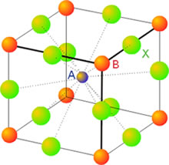
Figura 1. Estructura perovskita.
- Estructura del corindón (Al₂O₃) – es similar a una estructura hexagonal compacta; sin embargo, a cada celda unidad están asociados 12 iones de metal y 18 de oxígeno.
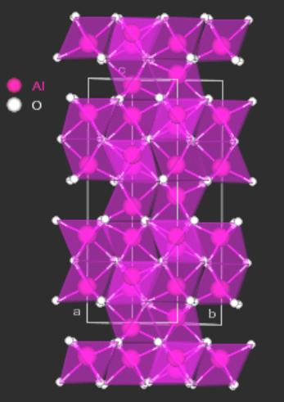 | 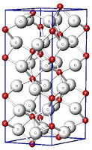
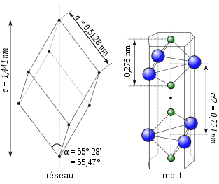
Figura 2. Estructura corindón.

- Estructura de espinela (MgAl₂O₄) – donde los iones oxígeno forman un retículo cúbico centrado en las caras y los iones metálicos ocupan las posiciones tetraédricas u octaédricas dependiendo del tipo de espinela en particular.

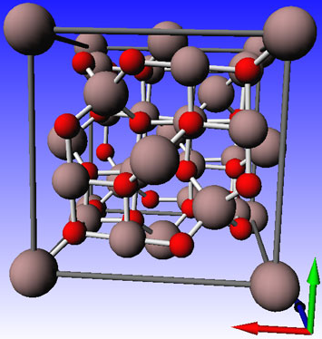 | 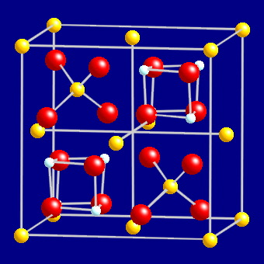
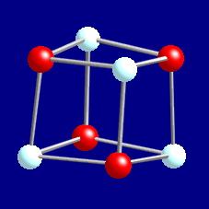 | 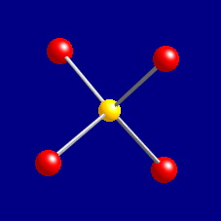
Figura 3. Estructura espinela (Mg, amarillo; Al, blanco; O, rojo).

- Estructura de grafito – tiene una estructura hexagonal compacta.

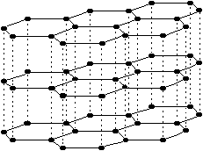 | 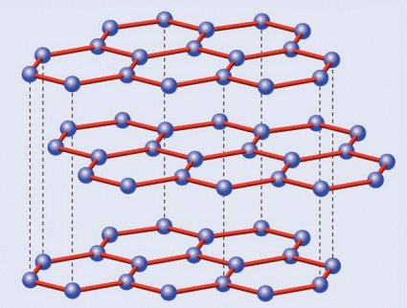
Figura 4. Estructura grafito

MATERIAL Y/O EQUIPO NECESARIO

- 50 esferas de unicel de cada uno de los siguientes tamaños 1”,1/2” y 3/4”.
- 1 caja de palillos de madera con punta por equipo.

*Material que el alumno deberá traer al asistir a la práctica.

DESARROLLO DE LA PRÁCTICA

- Con las esferas de unicel, armar modelos de las diferentes estructuras cristalinas que presentan los cerámicos.

RESULTADOS

Sacar fotografías de las estructuras para presentarlas en el reporte de la práctica.

ANÁLISIS DE LOS RESULTADOS

¿En qué manera se considera que las estructuras que presentan los cerámicos influyen en sus propiedades físicas y mecánicas?

CONCLUSIONES Y/O COMENTARIOS

Realizar las conclusiones pertinentes relativas a esta práctica.

CUESTIONARIO PREVIO
- ¿Qué es una red cristalina espacial o retículo?
- ¿Qué es una celda unitaria?
- ¿Mencionar las estructuras cristalinas básicas. ¿Cuáles son las redes espaciales que se encuentran más comúnmente en los materiales? Mencionar algunos ejemplos de materiales en donde se pueden encontrar.
- ¿Qué es alotropía?
- ¿Qué es una dislocación? Mencione los tipos de dislocaciones.
- ¿Qué es un defecto? Mencione los diferentes tipos de defectos.

BIBLIOGRAFÍA

- Mikell P. Groover, Fundamentos de manufactura moderna: Materiales, Procesos y Sistemas. Prentice-Hall, 1era ed., México, 1997.

Práctica: 2 Identificación y Ensayos Mecánicos en Cerámicos
Duración 4 hrs. (dos clases)

OBJETIVO

El alumno aprenderá qué son los cerámicos, sus propiedades, su estructura y la influencia del proceso de fabricación sobre éstas. En particular, identificará a los materiales cementantes como cerámicos.

INTRODUCCIÓN

Cerámicos
La cerámica es una de las tecnologías más antiguas de la historia. El término cerámico proviene de la palabra griega “keramikos” que significa objeto quemado, indicando de esta manera que las propiedades deseables de estos materiales se alcanzan a altas temperaturas. Los productos considerados dentro de la familia de “cerámicas tradicionales” utilizan como materia prima de partida a la arcilla.

Hoy en día, los materiales cerámicos tienen un sentido más amplio, según sus aplicaciones pueden clasificarse en vidrios, productos de arcilla, refractarios, abrasivos, cementos y cerámicas avanzadas.

Se definen como materiales inorgánicos no metálicos, constituidos por elementos metálicos y no metálicos unidos principalmente mediante enlaces iónicos y/o covalentes. Están constituidos químicamente por compuestos sencillos o mezclas de fases complejas y sus propiedades varían de acuerdo a las diferencias en los enlaces.

Los materiales cerámicos pueden existir en estado cristalino, amorfo o una mezcla de ambos. Se comportan usualmente como buenos aislantes eléctricos y térmicos debido a la ausencia de electrones conductores, normalmente poseen altos puntos de fusión y, asimismo, son estables en medios agresivos. Típicamente son duros y frágiles, poco tenaces y dúctiles.

La resistencia a la tracción de un material cerámico generalmente es difícil de determinar debido a la sensibilidad a pequeñas fisuras que casi siempre se presentan en las muestras de tamaño apreciable. En materiales frágiles, como son la mayoría de los cerámicos, una fisura se propaga fácilmente bajo esfuerzo debido a que no se disipa energía en la deformación plástica (como ocurre con un metal).

Muchos materiales comunes de ingeniería como el concreto, el ladrillo y ciertas cerámicas con frecuencia son débiles en tensión, como resultado de la presencia de grietas y defectos microscópicos, sin embargo, a pesar de esto pueden ser muy resistentes en compresión. La falta de plasticidad en las cerámicas es debida a sus enlaces iónicos y covalentes. La fractura mecánica de los materiales cerámicos se da principalmente por defectos estructurales, grietas superficiales y poros.

Las pruebas de impacto del tipo Charpy e Izod, se aplican también a los materiales cerámicos. Los procedimientos de prueba son similares a los empleados a los metales, pero se utilizan máquinas de menor capacidad, puesto que las energías de impacto que soportan son menores.

Requerimientos en la unión cementante
La propiedad esencial de un material cementante es la cohesión. La cohesión es una característica de una estructura continua, la cual, en el caso de un cemento, implica una red tridimensional isotrópica, formada por enlaces del tipo atracción molecular. Los cementos no están formados por cristales propiamente, ya que la formación de cristales es incidental, debido a que es difícil constituir rápidamente una masa, a su vez cohesiva y altamente ordenada.

La formación de un cemento requiere una estructura continua, formada en el sitio a partir de numerosos núcleos y que soporte cualquier cambio en el carácter de los enlaces. La estructura que obedece a dichos criterios, tiene orden aleatorio y flexible, contrario, a una estructura ordenada y rígida, la cual implica requerimientos de enlace químico y estequiometria exacta.

Un cemento logra consolidarse por la formación rápida de una estructura amorfa con agregados cristalinos.

Tipos de cemento

Se pueden establecer dos tipos básicos de cementos:
- De origen arcilloso: obtenidos a partir de arcilla y piedra caliza en proporción 1 a 4 aproximadamente.
- De origen puzolánico: la puzolana del cemento puede ser de origen orgánico o volcánico.

Existen diversos tipos de cemento, diferentes por su composición, por sus propiedades de resistencia y durabilidad, por lo tanto por sus destinos y usos.

Normativa. La calidad del cemento portland deberá estar de acuerdo con la norma ASTM C 150.

Para mayor información sobre estos temas, consulte fuentes adecuadas.

MATERIAL Y/O EQUIPO NECESARIO

Material:
- 500 g de cemento gris (portland) o cemento industrial.*
- 500 g de cemento blanco.*
- 500 g de yeso.*
- 6 tubos de PVC con diámetro (D) entre 2 y 3 cm, y longitud (L) igual a 2 veces el diámetro: L=2D.
- 6 canaletas de plástico de base rectangular o cuadrada de 12 cm de longitud y 1 cm de altura.
- Agua destilada.
- Prototipo de ensayos de impacto en cerámicos.

Equipo:
- Máquina de pruebas Instron.
- Balanza analítica.
- Termómetro.
- 5 Vasos de precipitado de 200 ml.
- 2 Pipetas.
- 5 Recipientes de plástico de 1 L.
- Cronómetro.

*Material proporcionado por el alumno, de cualquier marca comercial.

DESARROLLO DE LA PRÁCTICA

Preparar tres fórmulas cementantes hidráulicas: A, B y C. Cada una de ellas formada por una fase sólida y una líquida, que al combinarlas en proporciones adecuadas, se produce una pasta que da lugar a un material que fragua a través de reacciones de hidratación. La pasta es vertida en los moldes de PVC para obtener probetas de cemento endurecido y con las propiedades óptimas para probarse mecánicamente.

Método

- Pesar 500 g de polvo de cada material y medir la cantidad de agua necesaria en vaso de precipitado, de acuerdo a la relación líquido/polvo, como aparece en la tabla siguiente:

Fórmula | Relación R=L/P líquido/polvo (ml/g)
A. Cemento gris + agua | 0.45
B. Cemento blanco + agua | 0.42
C. Yeso + agua | 0.60

Ejemplo:
Para 500 g de cemento marca cruz azul, tipo puzolánico se requieren:
R= 0.45 = L/500 → L= (0.45) (500)= 225 ml

- Mezclar las fases sólida y líquida (Figura 1 inferior), para las fórmulas A y B, cemento gris y cemento blanco, como sigue:
- Verter el agua en un recipiente de plástico, y luego vaciar los polvos lentamente y esperar a que humedezcan. Mezclar durante 4 minutos.
- Vaciar la mezcla en los moldes de PVC.
- Medir la temperatura de la mezcla a los 10, 20 y 30 minutos de su preparación. Anotar los datos en la tabla de resultados.

Figura 1. Procedimiento para cemento gris y blanco

- Para el yeso:
- Colocar el volumen de agua en un recipiente de plástico, vaciar los polvos y mezclar inmediatamente durante 1 min.
- Vaciar la mezcla en los moldes de PVC.
- Medir la temperatura de la mezcla a 5, 15 y 25 minutos de su preparación. Anotar los datos en la tabla de resultados.

- A los 7 días desmoldar todas las probetas.
- Medir la resistencia a la compresión de las probetas cilíndricas en la máquina Instron (Figura 2).
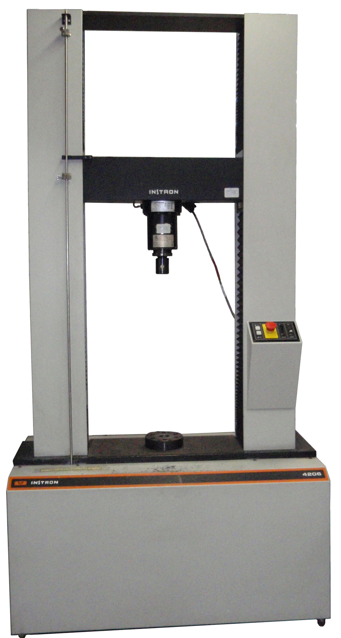
Figura 2. Máquina Instron. Máquina universal de pruebas.

- Colocar la probeta de yeso en las mordazas de la máquina para ensayos de compresión.
- Aplicar carga (Figura 3).

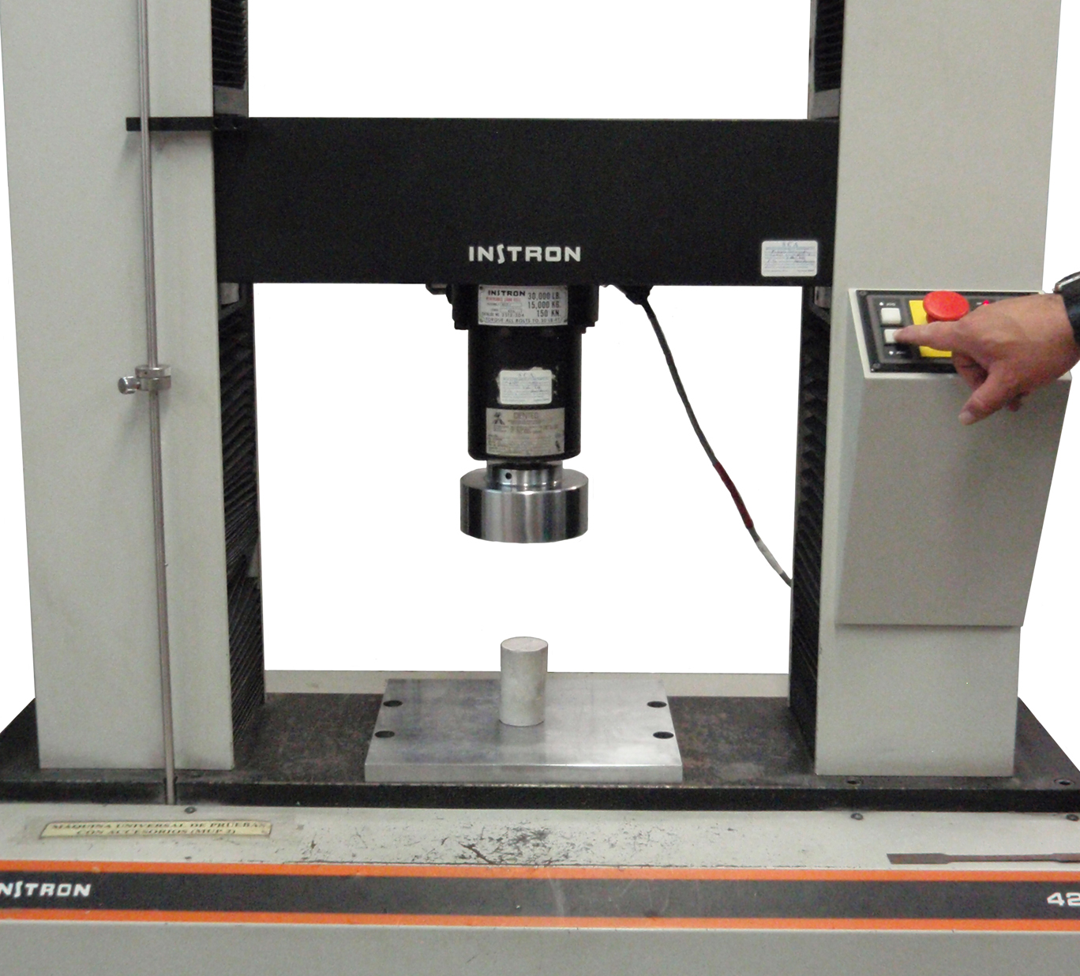 | 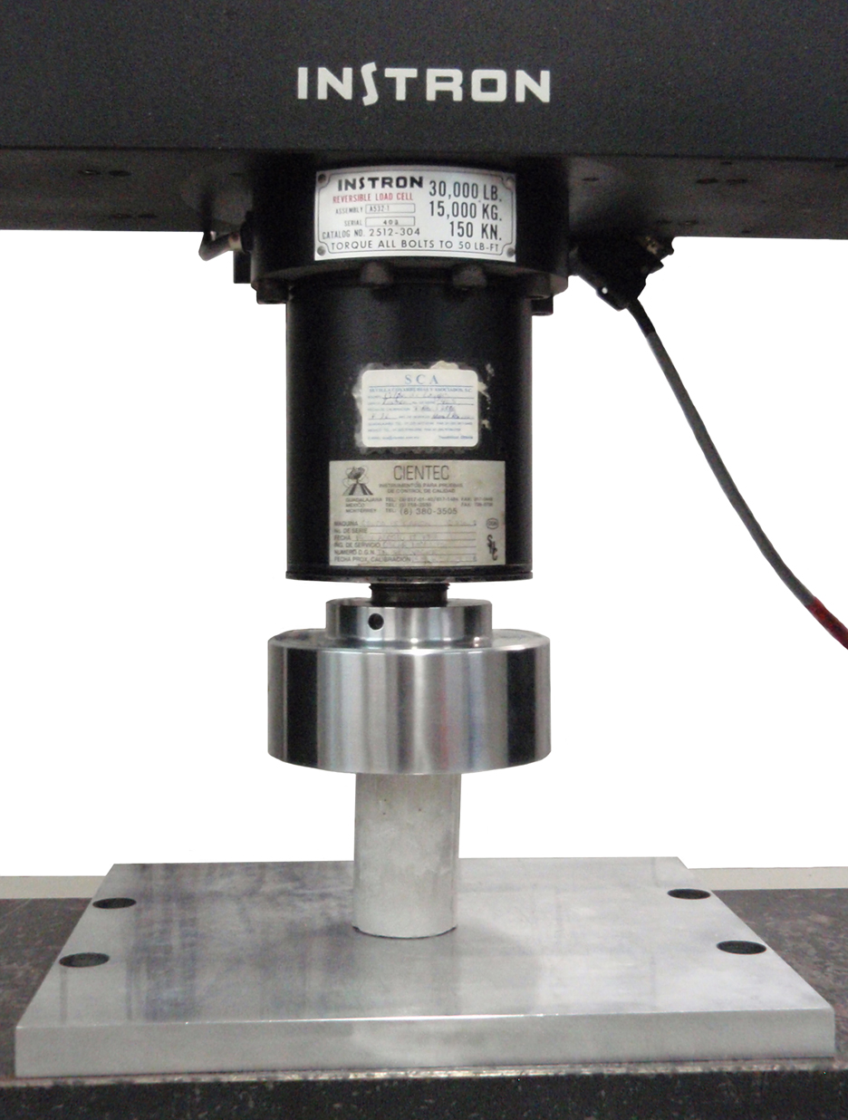
Figura 3. Aplicación de carga.

- Observar el tipo de fractura y su comportamiento.
- Obtener la gráfica de carga vs desplazamiento proporcionada por la máquina.
- Colectar los datos del ensayo: módulo de Young E (MPa), resistencia máxima, punto de ruptura, esfuerzo de fluencia y % de deformación para cada punto.
- Repetir la prueba con la probeta de cemento blanco y con la probeta de cemento gris.

RESULTADOS

Proporcionar los datos sugeridos:
- Temperatura del cemento A y B.
Tiempo (min) | T_{A} (ºC) | T_{B} (ºC)
10
20
30

- Temperatura del Yeso.

Tiempo (min) | T_{C} (º C)
5
15
25

- Construir el diagrama esfuerzo vs deformación para cada uno de los materiales (yeso, cemento gris, cemento blanco).

- Llenar la siguiente tabla con los datos obtenidos para la probeta de yeso, cemento blanco y cemento gris.

 | Yeso | Cemento blanco | Cemento gris
Módulo de Young, E (MPa)
Resistencia máxima
Punto de ruptura
Esfuerzo de fluencia
% de deformación para resistencia máxima
% de deformación para punto de ruptura
% de deformación para esfuerzo de fluencia

ANÁLISIS DE LOS RESULTADOS

- Investigar y explicar qué es una reacción endotérmica y qué es una reacción exotérmica. ¿Cuál de éstas se presenta en las reacciones de esta práctica?
- El yeso contiene un solo componente de reacción, CaSO₄·2H₂O, ¿Qué tipo de reacción y morfología presenta el yeso? Para su comprensión, desarrollarlo.
- Los cementos industriales experimentan un tiempo de fraguado distinto de acuerdo a la aplicación. ¿Cuál es el tiempo de fraguado del cemento gris empleado en la práctica? ¿Qué porcentaje de diferencia en tiempo existe entre el tiempo de fraguado del cemento gris y el cemento blanco?
- Los parámetros de diseño de un cemento son: componentes de las fases sólida y líquida, relación líquido-polvo, aditivos, plastificantes, refuerzos, entre otros, que se han estandarizado para su empleo bajo distintas condiciones, como: ambientales (salinas, húmedas), agresión química, presión, temperatura. ¿Qué norma regula y describe los diferentes tipos de cementos de acuerdo a su aplicación? Con base a la norma, ¿cuál es el tipo de cemento se empleó en el desarrollo de ésta práctica?
- Describir el tipo de fractura de cada uno de los cementos usados.
- Comparar las curvas del diagrama σ-ε de cada una de las fórmulas cementantes. Con base a los diagramas, determinar cuál material es el más resistente a la compresión y por qué.
- ¿Qué tipo de defectos macroscópicos fueron observados, una vez fracturada la probeta?
- Comparar el Módulo de Young (MPa) experimental de los tres cementos, con el proporcionado por el fabricante.

CONCLUSIONES Y/O COMENTARIOS

Elaborar las conclusiones de acuerdo a lo obtenido en los resultados y en el análisis de resultados.

CUESTIONARIO PREVIO

- Mencionar la composición química del cemento portland, y las reacciones de hidratación de sus principales componentes.
- Dibujar un esquema de la estructura cristalina del yeso (CaSO₄-2H₂O).
- De acuerdo a la norma ASTM C150, escribir los tipos de cementos industriales.
- Definir y explicar un ejemplo de material cerámico: a) vitrocerámico, b) refractario, c) piezoeléctrico, d) abrasivo y e) sialon.

BIBLIOGRAFÍA

- Callister, William, Introducción a la Ciencia e Ingeniería de los Materiales 1., España, Reverté, 2000.
- Smith, William, Fundamentos de la Ciencia e Ingeniería de los Materiales, España, McGraw Hill, 1998.

Práctica: 3 Fabricación de un Sólido Celular tipo Cerámico
Duración 4 hrs. (dos clases)

OBJETIVO

El alumno realizará una estructura celular mediante la técnica de réplica de una estructura esponjosa (natural o sintética), lo cual le permitirá observar mediante el microscopio óptico el sólido celular obtenido y así estimar la densidad por el método de Arquímedes.

INTRODUCCIÓN

La palabra célula proviene del latín cella que significa “pequeño compartimiento, espacio cerrado”. De aquí se puede deducir, que un sólido celular es un material compuesto por un conjunto de pequeños compartimientos, integrado por una red de celdas o polígonos unidos entre sí que dan origen a una malla bidimensional o tridimensional. Estos materiales son sumamente porosos, lo que se ve reflejado en la densidad relativa definida como ρ/ρs, donde:

- ρ es la densidad del sólido celular
- ρs la densidad del material que forma el sólido.

La densidad relativa en espumas puede cambiar e ir de valores bajos como 0.001, considerando espumas poliméricas utilizadas como amortiguadores de impacto y para empaque con valores de 0.05 a 0.2, corcho con 0.14, maderas ligeras entre 0.15 y 0.40. A medida que la densidad relativa aumenta las paredes de las celdas se hacen menos porosas y aproximadamente a partir de valores de 0.3 hay una transición en la que el material se considera un sólido conteniendo poros aislados. Varios de los materiales pueden ser espumados, pero, los más fáciles de encontrar son los que se fabrican de polímeros.
Los sólidos celulares cerámicos se utilizan en aplicaciones como:
- Filtros para metales fundidos.
- Intercambiadores de calor
- Aislantes térmicos y acústicos
- Elementos de hornos o muflas

Las espumas son parte de los sólidos celulares, es decir, estos pueden tomar esa forma. Un sólido celular es considerado como estructura compuesta por redes que se conectan de placas o filamentos de un material sólido que rodean un gas. En la clasificación de los materiales sólidos celulares, se pueden ver tres diferentes tipos de estructuras, como son (Ver la Figura 1):
- El panal bidimensional.
- La espuma tridimensional con celdas abiertas.
- La espuma tridimensional con celdas cerradas.
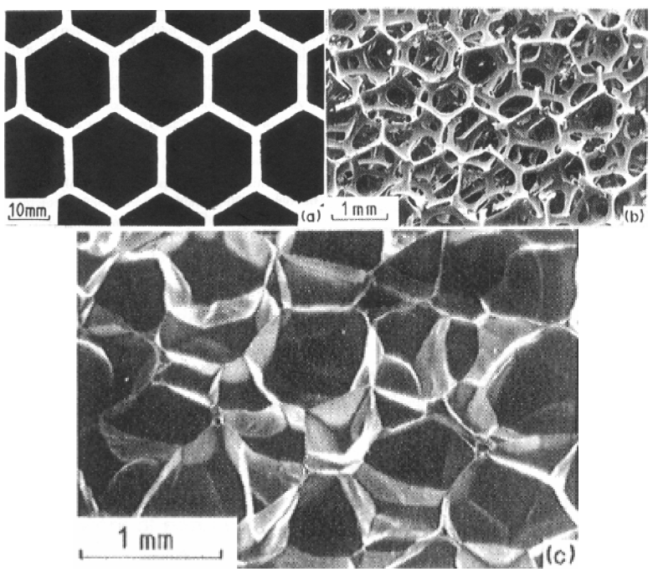
Figura 1. a) Panal bidimensional, b) espuma tridimensional con celdas abiertas, c) espuma tridimensional con celdas cerradas.

MATERIAL Y/O EQUIPO NECESARIO

- Esponja comercial (esponja plástica de baño o bien esponja natural).*
- 80 g de polvo de fosfato de calcio (β-Ca3 (PO4)2).
- 250 ml agua destilada.
- 5 g de grenetina.*
- Balanza analítica.
- Vasos de precipitado.
- Mufla.
- Parrilla eléctrica con agitador magnético.
- Termómetro.

*Material proporcionado por el alumno.

DESARROLLO DE LA PRÁCTICA

- De la esponja comercial cortar algunos cubos o bloques en tamaño del orden de 3 x 3 x 3 cm.
- Preparar una suspensión con los polvos de fosfato.
  - Calentar el agua destilada en un vaso de precipitado hasta hervir.
  - Agregar la grenetina y disolver sin dejar de agitar.
  - Bajar la temperatura de la parrilla hasta 50 ºC, verter los polvos de fosfato, sin dejar de agitar, hasta que la suspensión tenga una densidad uniforme.
- Sumergir en la suspensión los bloques de esponja, por el tiempo necesario hasta quedar completamente impregnada.
- Retirar la esponja de la suspensión y dejar secar por 24 horas.
- Darle tratamiento térmico (calcinación de la esponja y sinterizado del cerámico).
- Programación de la mufla.

- Una vez sinterizada la cerámica celular, medir su densidad por el método de Arquímedes.
- Observar en el microscopio óptico y describir el tipo de poro, tamaño, e interconectividad de poros.

RESULTADOS

- ¿Cuál fue la densidad obtenida?
- Describir lo observado con el microscopio óptico (tipo de poro, tamaño e interconectividad de poros).
- Realizar un diagrama de lo observado o tomar una fotografía.

ANÁLISIS DE LOS RESULTADOS

Describir el Método de Arquímedes y las fórmulas empleadas en la práctica.

La densidad del cerámico celular es __________ (g/cm3)
Anexar foto del cerámico celular y describir.

CONCLUSIONES Y/O COMENTARIOS
Realizar las conclusiones con base a los resultados de la práctica.

CUESTIONARIO PREVIO
- Escribir la definición de sólido celular o material poroso.
- De acuerdo a su origen los sólidos celulares se clasifican como naturales o artificiales, mencionar 3 ejemplos de cada uno de ellos.
- Mencionar las propiedades físicas y mecánicas más importantes de un sólido celular.
- Indicar qué es el proceso de sinterizado y cómo se aplica en el caso de la producción de sólidos celulares.
- Indicar cuáles son las diferentes estructuras que presentan los sólidos celulares.
- ¿Qué aplicaciones tienen los sólidos celulares?

BIBLIOGRAFÍA

- Callister, William, Introducción a la Ciencia e Ingeniería de los Materiales 1, España, Reverté, 2000.
- Smith, William, Fundamentos de la Ciencia e Ingeniería de los Materiales, España, McGraw Hill, 1998.
- Gerbaudo, Guillermo M., Miguel E. Ruiz, Sólidos Celulares, en URL=http://www.uprm.edu/civil/circ/newsite/webresearchers/LuisGodoy/courses/INCI6017/10%20Materiales/Solidos%20Celulares.pdf, revisado el 23 de mayo de 2011.

Práctica: 4 Identificación de plásticos
Duración 2 hrs.

OBJETIVO

El alumno podrá aplicar una metodología para identificar los plásticos más utilizados actualmente en la industria, con base en sus propiedades físicas y químicas.

INTRODUCCIÓN

Existen muchos tipos de materiales poliméricos que son familiares y que tienen gran número de aplicaciones, entre las que se incluyen: plásticos, elastómeros, fibras, recubrimientos, adhesivos, espumas y películas. Dependiendo de sus propiedades, un polímero puede utilizarse en dos o más de estas aplicaciones. Por ejemplo, un plástico, si se entrecruza y se utiliza por debajo de su temperatura de transición vítrea, puede comportarse satisfactoriamente como un elastómero, por otro lado un material fibroso se puede utilizar como plástico si no está trefilado.

La categoría de los plásticos se divide en termoplásticos y termoestables, y posiblemente incluyen el mayor número de materiales poliméricos diferentes. Los plásticos tienen una amplia variedad de combinaciones de propiedades; algunos son muy duros y frágiles, otros son flexibles y presentan tanto elasticidad como plasticidad al estar sometidos a un esfuerzo, y a veces, experimentan gran deformación antes de la rotura.

Los polímeros termoplásticos son materiales sólidos a temperatura ambiente, pero si se les calienta a temperaturas de unos cuantos cientos de grados, se vuelven líquidos viscosos. Esta característica permite que adopten formas de productos de modo fácil y económico. Se pueden sujetar repetidas veces al ciclo de calentamiento y enfriamiento sin que el polímero se degrade en forma significativa.

Los productos termoplásticos incluyen artículos moldeados y extruidos, fibras, películas, hojas, materiales de empaque, pinturas y barnices. Dentro de este grupo encontramos:

- Acetales POM (poliacetal o polioximetileno): Tiene mucha rigidez, resistencia, tenacidad y resistencia al desgaste. Punto de fusión alto, poca absorción de la humedad e insoluble en solventes comunes a temperatura ambiente. Se usa para elaborar componentes automotrices como manijas, carcasas de bombas y piezas similares, armazones de aparatos y componentes de maquinaria.
- Acrílicos PMMA (polimetilmetacrilato): Su principal propiedad es su transparencia. Algunos ejemplos son lentes para las luces traseras de automóviles, instrumentos ópticos y ventanas de aviones. Su limitación es que, en comparación con el vidrio, tiene una resistencia a las rayaduras mucho menor. Otros usos es en ceras para pisos y pinturas de emulsión de látex.
- Acrilonitrilo-Butadieno-Estireno ABS: Es usado en la ingeniería por sus propiedades mecánicas como en componentes de automóviles, aparatos, máquinas de oficina, tubos, accesorios, etc.
- Celulosas CA (acetato de celulosa): Se produce en forma de hojas para envolver, película para fotografías y piezas moldeadas.
- Celulosas CAB (celulosa de acetato butirato): Cuenta con mayor resistencia al impacto que el CA y menos absorción de humedad.
- Fluoropolímeros PTFE (politetrafluoretileno): Es usualmente conocido como teflón. Es resistente en extremo al ataque químico y ambiental, no le afecta el agua, posee buenas propiedades eléctricas, buena resistencia al calor y coeficiente de fricción muy bajo. Estas dos últimas propiedades han extendido su uso en trastos de cocina antiadhesivos; otras aplicaciones son cojinetes que no requieren lubricación.
- Poliamidas PA: Los más importantes son los nylons. Es fuerte, muy elástico, inflexible, resistente a la abrasión y autolubricante, una desventaja es que absorbe el agua lo que implica la degradación de sus propiedades. La mayoría de sus aplicaciones es en fibras para tapetes, ropa y cuerdas de neumáticos, otro uso es como sustituto de los metales en cojinetes, engranes y piezas similares en las que se necesita resistencia y fricción baja.
- Policarbonato PC: Tiene tenacidad elevada y buena resistencia al escurrimiento plástico, resistente al calor, se puede usar a temperaturas cercanas a los 125º C, es transparente y resistente al fuego. Se usa en piezas moldeadas para maquinaria, carcasas para máquinas de oficina, impulsores de bombas, cascos de seguridad y discos compactos, así como en ventanas y parabrisas.
- Poliésteres PET (tereftalato de polietileno): Puede ser amorfo o estar cristalizado parcialmente. Las aplicaciones importantes incluyen contenedores de bebidas moldeados por soplado, películas fotográficas y cintas magnéticas de grabación, también se usa como fibra para telas.
- Polietileno PE: Tiene un bajo costo, inerte químicamente, fácil de procesar. Se encuentra disponible en varios grados: LPDE (polietileno de baja densidad) usado en hojas, películas y aislamiento de alambres y el HDPE (polietileno de alta densidad) usado en botellas, tubos y enseres domésticos por ser más rígido y fuerte.
- Polipropileno PP: Se usa especialmente en el moldeo por inyección y en bisagras de una pieza que pueden sujetarse a un número elevado de ciclos de flexión sin que fallen. Es el más ligero de los plásticos y su resistencia al peso es elevada.
- Poliestireno PS: Es transparente, se colorea con facilidad y se moldea con rapidez, pero a temperaturas elevadas se degrada y varios solventes lo disuelven. Debido a estas características, se le agrega caucho para crear el HIPS (poliestireno de alto impacto) que tiene alta tenacidad. El PS se usa en aplicaciones de moldeo por inyección y para empacar en forma de espuma.
- Cloruro de polivinilo PVC: Se utilizan plastificadores para obtener termoplásticos que van del PVC rígido al flexible, el rango de propiedades hace que sus aplicaciones incluyan tubos rígidos, accesorios, aislamiento de alambres y cables, películas, hojas, empaques de comida, pisos y juguetes.

Los polímeros termofijos o termoestables, no toleran ciclos repetidos de calentamiento. Cuando se calientan de inicio, se suavizan y fluyen de modo que se pueden moldear, pero las temperaturas elevadas también producen una reacción química que endurece el material y lo convierte en un sólido que no se puede fundir. Si se le vuelve a calentar, se degrada y carboniza, en vez de suavizarse.

Los de mayor importancia comercial son los termoplásticos, pues constituyen alrededor del 70% del peso total de todos los polímeros sintéticos que se producen.

MATERIAL Y/O EQUIPO NECESARIO

- 4 vasos de precipitado de 250 ml.
- 150 ml de alcohol.
- 2 cajas de petri.
- 2 lámparas de alcohol.
- Encendedor o cerillos.
- 60 gr de sal.
- Diferentes productos de plástico, proporcionados por los alumnos.

DESARROLLO DE LA PRÁCTICA

En esta práctica la metodología que se propone consiste en realizar diferentes ensayos para identificar el tipo de plástico con el que se trabaja, este procedimiento se seguirá para todas las piezas de plástico, con base en las siguientes pruebas (se sugiere trabajar con tres o cinco piezas diferentes de plástico):

Observar y manipular el material de prueba para determinar si el elemento es rígido, semi-rígido o flexible; además de identificar si es transparente, traslucido u opaco.

- Utilizar soluciones, con las cuales se observará si cada uno de los tipos de plástico de prueba es capaz de flotar en: agua, salmuera o alcohol.
- Analizar si el plástico es fácil de incendiar, se autoextingue o continúa incendiándose. Observar el color de la flama, el humo que desprende, funde y/o gotea, empleando una lámpara de alcohol y unas pinzas.
- Se propone que cada uno de los ensayos siguientes sean registrados en la tabla 2 para su identificación final. En seguida se listan las características que deben analizarse y a su vez te puedes apoyar en la tabla 1:
- Propiedades mecánicas (rígido, semirígido o flexible).
- Propiedades ópticas (transparente, traslucido u opaco).
- Densidad (flota en agua, en solución alcohólica, en solución salina, no flota).
- Capacidad de combustión (fácil de incendiar o difícil).
- Duración de la flama (plásticos que continúan ardiendo, autoextinguen).
- Color de la flama (amarilla o azul).
- Alteración de la muestra (funde, funde y gotea o carboniza).
- Color de los humos (blanco o negro).
Nota: Si durante las pruebas se detectan olores intensos y desagradables, desiste de continuar con la prueba y consulta al profesor (para evitar cualquier tipo de intoxicación).

Ejemplo:

Nota: A manera de ejemplo aplica la metodología de la figura 1 relativa a la identificación del tipo de plástico empleado en las bolsas de supermercado.

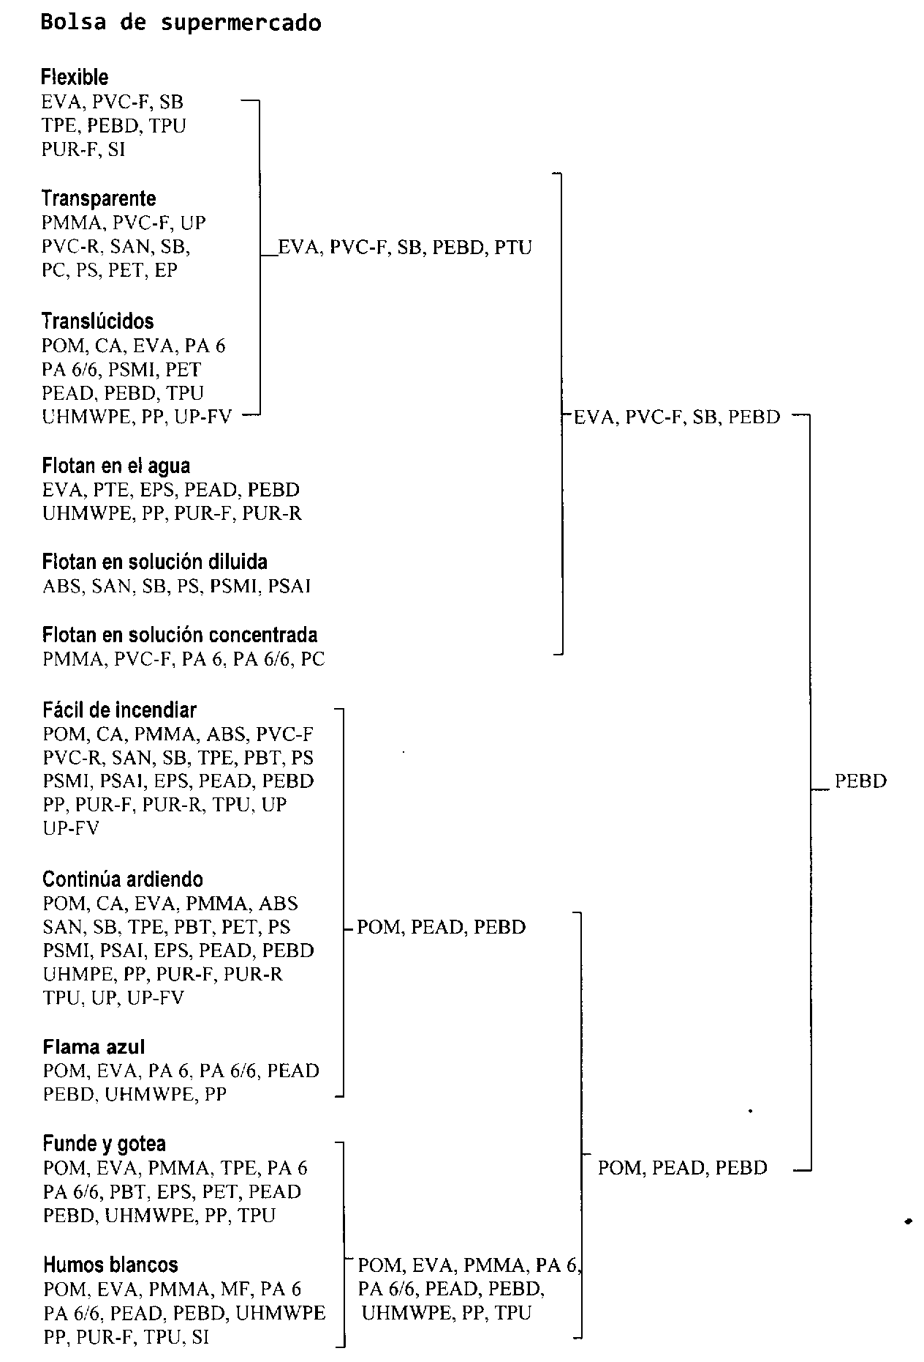
Figura 1. Ejemplo para bolsa de supermercado
El ejemplo de la bolsa de supermercado es efectivo, ya que se ha comprobado que al revisar y evaluar los ensayos para este elemento, se logra determinar el material con el que se elaboran dichos productos.

RESULTADOS

Con base en el siguiente formato elige el tipo de plástico que cumple las características evaluadas.

Rígidos |  | Semirígidos |  |  |  |  |  | Flexibles
  - PMMA | - PUR-R
  - SAN | - EP
  - MF | - PF
  - EPS | - UP
  - POM | - PBT | - PEAD
  - ABS | - PET | - PP
  - PVC-R | - PC | - UP-FV
  - PA 6 | - PSMI | - UHMWPE
  - PA 6/6 | - PSAI
  - EVA | - PEBD
  - PVC-F | - PUR-F
  - SB | - TIPU
  - TPE | - SI
Transparentes |  | Translúcidos |  |  |  |  |  | Opacos
  - PMMA | - PC
  - PVC-F | - PS
  - PVC-R | - PET
  - SAN | - EP
  - SB | - UP
  - POM | - PSMI | - PP
  - CA | - PET | - TPU
  - EVA | - PEAD | - UP-FV
  - PA 6 | - PEBD
  - PA 6/6 | - UHMWPE
  - ABS | - PUR-F
  - PTE | - PUR-R
  - MF | - PF
  - PBT | - TPU
  - PSAI | - SI
  - EPS
Flotan en el agua | No flotan en solución alcohólica |  | Flotan en solución diluida |  |  |  | Flotan en solución concentrada |  | No flotan
  - EVA | - PEBD
  - PTE | - PP
  - EPS | - PUR-F
  - PEAD | - PUR-R
  - UHMWPE
  - EVA
  - PTE
  - PEAD
  - ABS | - PS
  - SAN | - PSMI
  - SB | - PSAI
  - PMMA
  - PVC-F
  - PA 6
  - PA 6/6
  - PC
  - POM | - TPU
  - CA | - EP
  - PVC-R | - PF
  - MF | - UP
  - PBT | - UP-FV
  - PET | - SI
Difíciles de incendiar |  |  |  | Fáciles de incendiar
  - MF | - UHMWPE
  - PA 6 | - EP
  - PA 6/6 | - PF
  - PC | - SI
  - PET
  - POM | - SAN | - PSAI | - PUR-R
  - CA | - SB | - EPS | - TPU
  - PMMA | - TPE | - PEAD | - UP
  - ABS | - PBT | - PEBD | - UP-FV
  - PVC-F | - PS | - PP
  - PVC-R | - PSMI | - PUR-F
Continúan ardiendo |  |  |  |  |  | Autoextinguen
  - POM | - SB | - PSAI | - PUR-F
  - CA | - TPE | - EPS | - PUR-R
  - EVA | - PBT | - PEAD | - TPU
  - PMMA | - PET | - PEBD | - UP
  - ABS | - PS | - UHMPE | - UP-FV
  - SAN | - PSMI | - PP
  - PVC-F | - PC
  - PVC-R | - EP
  - MF | - PF
  - PA 6 | - SI
  - PA 6/6
Flama amarilla |  |  |  |  |  | Flama azul
  - CA | - SB | - PSMI | - TPU
  - PMMA | - TPE | - PSAI | - EP
  - ABS | - MF | - EPS | - PF
  - PVC-F | - PBT | - PET | - UP
  - PVC-R | - PC | - PUR-F | - UP-FV
  - SAN | - PS | - PUR-R | - SI
  - POM | - PEAD
  - EVA | - PEBD
  - PA 6 | - UHMWPE
  - PA 6/6 | - PP
Funden |  | Funden y gotean |  |  |  |  |  | Carbonizan
  - CA | - SB
  - ABS | - PC
  - PVC-F | - OS
  - PVC-R | - PSMI
  - SAN | - PSAI
  - POM | - EPS
  - EVA | - PET
  - PMMA | - PEAD
  - TPE | - PEBD
  - PA 6 | - UHMWPE
  - PA 6/6 | - PP
  - PBT | - TPU
  - MF | - PF
  - PUR-F | - UP
  - PUR-R | - UP-FV
  - EP | - SI
Humos blancos |  |  |  |  | Humos negros
  - POM | - PEBD
  - EVA | - UHMWPE
  - PMMA | - PP
  - MF | - PUR-F
  - PA 6 | - TPU
  - PA 6/6 | - SI
  - PEAD
  - ABS | - PBT | - PUR-R
  - PVC-F | - PC | - EP
  - PVC-R | - OS | - PF
  - SAN | - PSMI | - UP
  - SB | - PSAI | - UP-FV
  - TPE | - EPS
Tabla 1. Diagrama general de comportamiento de plásticos.
Utiliza el siguiente formato para relacionar los elementos evaluados:
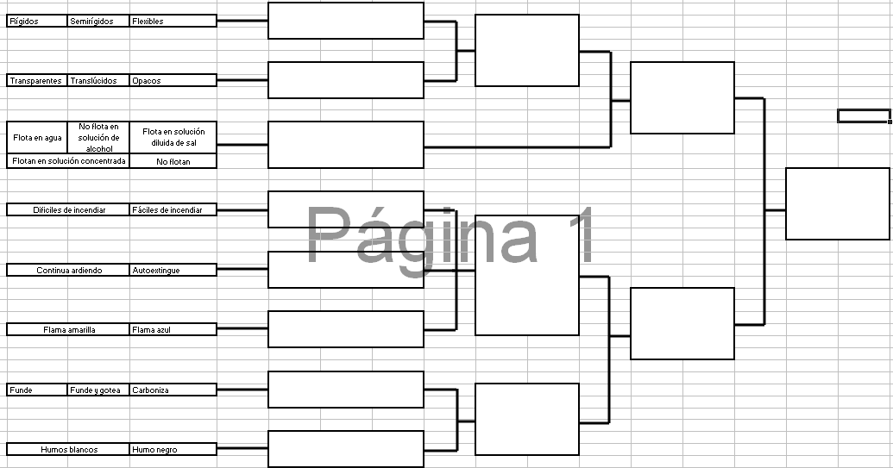
Tabla 2. Registro de datos.
ANÁLISIS DE LOS RESULTADOS

Con la aplicación de esta práctica se puede concluir que, identificar materiales plásticos es un trabajo que requiere desarrollar la habilidad y la experiencia, para obtener un resultado confiable, sin perder de vista que este es un método, entre varios más, para lograr una caracterización precisa.

Revisar bibliografía, para comparar los resultados y responder a las siguientes preguntas:

- ¿Cuál es el nombre del plástico que estas considerando como resultado de tu análisis, a partir de sus siglas?
- ¿Qué aplicaciones tiene este plástico a nivel industrial?
- ¿El producto que se estudió corresponde con una de estas aplicaciones? ¿Sí o no? Explicar por qué.

CONCLUSIONES Y/O COMENTARIOS

Realizar las conclusiones con base en el estudio de documentos especializados en el tema y tomando en cuenta los resultados obtenidos.

CUESTIONARIO PREVIO

- ¿Qué es un polímero y un plástico?
- ¿Cuál es la clasificación de los materiales plásticos?
- Mencionar 15 productos de material plástico que se utilizan en la vida diaria.
- Definir el proceso de extrusión de plásticos.
- Definir el proceso de rotomoldeo.
- Definir el proceso de inyección de plásticos.
- Definir el proceso de termoformado de plásticos.
- Describir algún proceso de identificación de materiales plásticos.
- Mencionar los materiales plásticos que se pueden reciclar.
- ¿Qué significa un material plástico para el medio ambiente?
- Definir los nombres completos de los siguientes plásticos a partir de sus siglas: PUR-F, UHMWPE, UP-FV, TPU, PSAI, SAN, MF, OS, EVA, MF.

BIBLIOGRAFÍA

- Pat, L. Mangonon, Ciencia de Materiales Selección y Diseño, Person, 2001.
- Schaffer, Saxena, Antolovich, Sander, Warner,Ciencia y Diseño de Materiales para Ingenieros, CECSA, 2000.
- James F. Shackelford, Ciencia de Materiales para Ingenieros, 3a ed., Person, 1993.

Práctica: 5
Fabricación de materiales compuestos y determinación de sus propiedades.
Duración 4 hrs. (dos clases)

OBJETIVO

El alumno determinará las propiedades mecánicas, mediante un ensayo de tracción, de un material compuesto reforzado con fibras, con distintas condiciones en cuanto a contenido y orientación de fibra.

INTRODUCCIÓN

Un material compuesto es un sistema de materiales, formado por una mezcla o combinación debidamente dispuesta de dos o más micro o macro constituyentes con una intracara que los separa, que difieren en forma y composición química y son esencialmente insolubles entre sí.
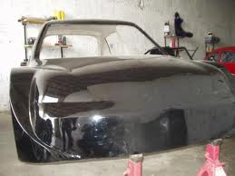
Figura 1. Ejemplo de material compuesto. Carrocería de automóvil de fibra de vidrio.

La importancia que tiene para la ingeniería un material compuesto es que dos o más materiales diferentes se combinan para formar otros cuyas propiedades son superiores a la de los componentes individuales o tienen importancia en algún otro aspecto.
Los materiales compuestos se pueden clasificar en tres categorías: con partículas, con fibras y laminares, dependiendo de la forma de los materiales. El concreto, que es mezcla de cemento y grava, es un compuesto formado por partículas; la fibra de vidrio, que contiene fibras de vidrio incrustadas en un polímero, es un compuesto reforzado con fibras; y la madera contrachapada o triplay, que tiene capas alternadas de chapa de madera es un compuesto laminar.

Compuestos reforzados con fibras.
La mayoría de los compuestos reforzados con fibras consiguen una mejor resistencia a la fatiga, mejor rigidez y una mejor relación resistencia-peso, al incorporar fibras resistentes y rígidas aunque frágiles, en una matriz blanda y dúctil. El material de la matriz transmite la fuerza a las fibras, las cuales soportan la mayor parte de la fuerza aplicada.

Se emplean muchos tipos de materiales de refuerzo. Por siglos se ha utilizado la paja para reforzar los ladrillos de barro o adobes, en las estructuras de concreto se introducen varillas de acero de refuerzo. Las fibras de vidrio en una matriz polimérica producen un material para aplicaciones de transportación y la industria aeroespacial. Las fibras de boro, carbono, polímeros y materiales cerámicos aportan un esfuerzo excepcional en compuestos avanzados basados en matriz polimérica, cerámica e incluso en compuestos intermetálicos.

Las fibras de vidrio se usan como refuerzo de matrices de plástico para formar compuestos estructurales y compuestos de moldeo, los materiales compuestos de plástico con fibra de vidrio tienen las siguientes características favorables: alta relación entre resistencia y peso; buena estabilidad dimensional; buena resistencia al calor, el frío, la humedad y la corrosión; buenas propiedades de aislamiento eléctrico; facilidad de fabricación y costo relativamente bajo.
La resistencia de los plásticos reforzados con fibra de vidrio depende sobre todo del contenido de vidrio del material (figura 2) y del arreglo de las fibras de vidrio (figura 3). En General, entre más alto es el porcentaje en peso de vidrio en el compuesto, tanto más resistente es el plástico reforzado.
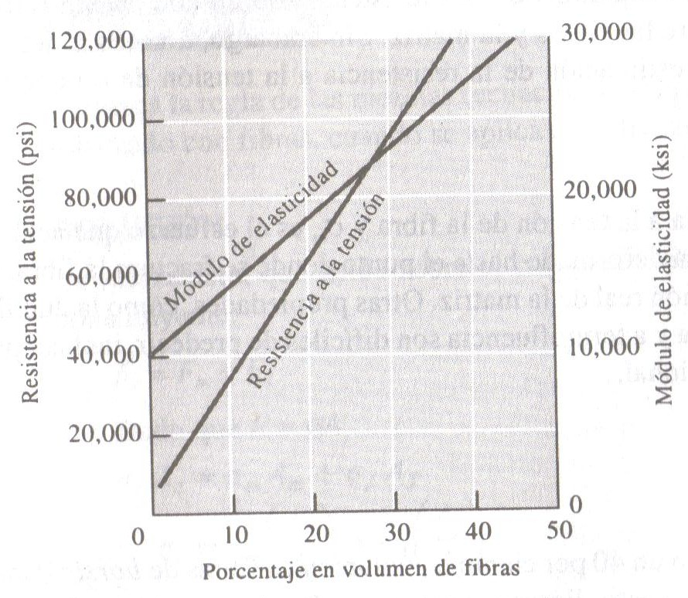 | 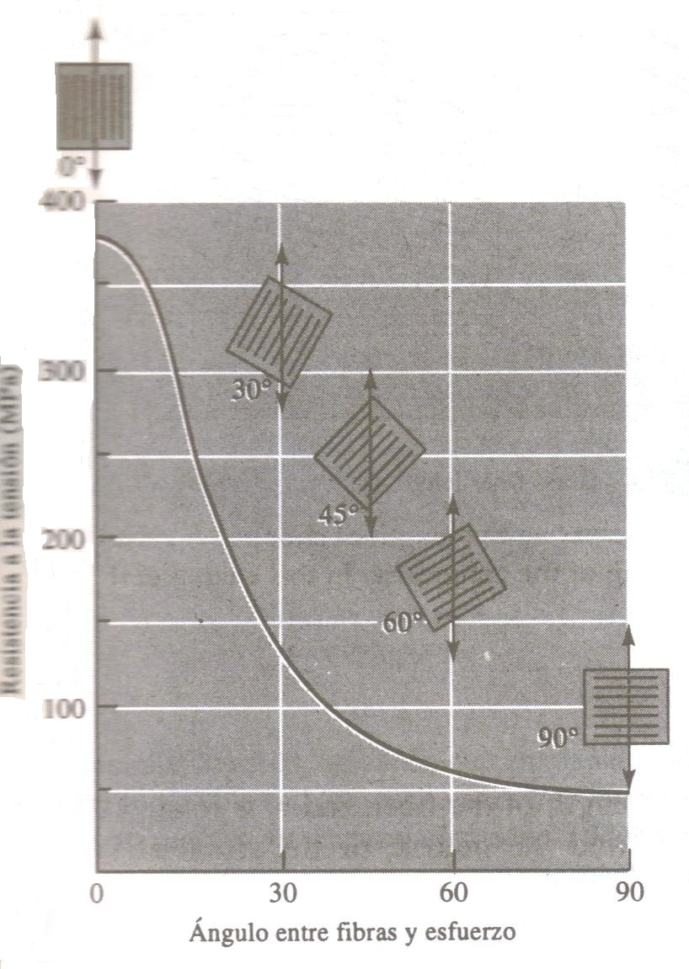
Figura 2. Influencia del porcentaje en volumen de fibras sobre las propiedades de un material reforzado, cuando las fibras son paralelas al esfuerzo aplicado. | Figura 3. Efecto de la orientación de las fibras en la resistencia a la tensión de compuestos epóxicos reforzados con fibras de vidrio.

MATERIAL Y/O EQUIPO NECESARIO
Material:
- Fibra de vidrio en tapete y en mechas.
- Resina epóxica.
- Acelerador y catalizador.
- Plástico Maylar.
- Guantes de látex.
- Abatelenguas.

Equipo:
- Maquina Universal de Ensayos.
- Mordazas para piezas planas.

DESARROLLO DE LA PRÁCTICA

Experimento 1. Comportamiento del material, considerando una misma orientación pero diferente porcentaje de fibra.
- Primera sesión:
- Cortar el Plástico maylar, el cual servirá como molde, al tamaño de las muestras que se van a fabricar.
- Cortar la fibra al tamaño requerido.
- Pesar la fibra.
- Colocar la fibra sobre el plástico maylar que servirá de molde.
- Calcular la cantidad de resina a utilizar (sugerencia: 10% fibra en peso, 20% de fibra en peso y 30% de fibra en peso), siguiendo las instrucciones del profesor.
- Formular la resina considerado 50 gotas de catalizador por cada 100 ml de resina preacelerada.
- Vaciar la resina preparada sobre la fibra que ya debe estar acomodada.
- Cubrir con un segundo plástico maylar formando un sándwich y eliminando la mayor cantidad de burbujas.
- Dejar endurecer la resina.

- Segunda sesión:
- Retirar al plástico maylar.
- Cortar las piezas al tamaño adecuado.
- Colocar las muestras en la máquina de tracción.
- Realizar el ensayo de tracción.

Experimento 2. Comportamiento del material al variar la orientación con un mismo porcentaje de fibra.
- Primera sesión:
- Cortar el Plástico maylar, el cual servirá como molde, al tamaño de las muestras que se van a fabricar.
- Cortar la fibra en mechas al tamaño requerido.
- Pesar la fibra.
- Colocar la fibra sobre el plástico maylar que servirá de molde, la primera en dirección paralela a como se realizará el ensayo de tracción (cero grados), la segunda en dirección perpendicular a como se realizará la prueba (noventa grados) y la tercera con un ángulo de 45 grados.
- Calcular la cantidad de resina a utilizar (sugerencia: 30% de fibra en peso), siguiendo las instrucciones del profesor.
- Formular la resina considerado 50 gotas de catalizador por cada 100 ml de resina preacelerada.
- Vaciar la resina preparada sobre la fibra que ya debe estar acomodada.
- Cubrir con un segundo plástico maylar formando un sándwich y eliminando la mayor cantidad de burbujas.
- Dejar endurecer la resina.

- Segunda sesión:
- Retirar el plástico maylar.
- Cortar las piezas al tamaño adecuado.
- Colocar las muestras en la máquina de tracción.
- Realizar el ensayo de tracción.

RESULTADOS

Anexar las gráficas obtenidas con la máquina y describir lo sucedido en cada caso.
ANÁLISIS DE LOS RESULTADOS

- Comparar el esfuerzo de fluencia, el módulo de elasticidad y la resistencia última a la tensión, considerando:
- Porcentaje en peso en fibras.
- Orientación de las fibras en el material compuesto.

CONCLUSIONES Y/O COMENTARIOS

Realizar conclusiones de acuerdo a lo observado durante la realización de la práctica.

CUESTIONARIO PREVIO

- Explicar qué es un material compuesto.
- Determinar la regla de las mezclas de los materiales compuestos.
- Explicar cuántos tipos de materiales compuestos son de uso común en aplicaciones de ingeniería.
- ¿Qué propiedades mecánicas presentan los materiales compuestos?
- ¿Qué medidas de seguridad se deben de considerar al trabajar con resinas poliméricas?

BIBLIOGRAFÍA

- Thornton y Colangelo, Ciencia de materiales para ingeniería, Prentice Hall Hispanoamericana, 1987.
- Askeland, Ciencia e ingeniería de materiales, International Thompson Editores, ed. 3ª, 1998.

Práctica: 6 Preparación de un Cerámico de Ingeniería
Duración 2 hrs.

OBJETIVO

El alumno conocerá y aplicará el método de sintetización, para la fabricación de cerámicos.

INTRODUCCIÓN

La superconductividad es aplicada en muchas áreas, a pesar de sus requerimientos criogénicos, tales como: la medicina, ciencia teórica y experimental, la militar, el transporte, la producción de potencia, la electrónica entre otras. Bednorz y Muller descubrieron los superconductores de alta temperatura en 1986, los cuales pueden operar a temperaturas del nitrógeno líquido (77 K) y son menos caros que los superconductores de más alta temperatura (23 K) enfriados con helio líquido (4 K).

Los superconductores tienen dos propiedades únicas, la primera: resistencia eléctrica nula y como consecuencia no hay pérdidas de energía en la conducción de corriente. La segunda: si un campo magnético es aplicado a un superconductor, el flujo magnético es excluido totalmente de su interior, entonces el superconductor repele al magneto, presentándose una flotación o “levitación” arriba del campo magnético. De esta manera, más de 20 elementos metálicos y miles de aleaciones pueden ser superconductores bajo condiciones adecuadas.

En 1911 Kamerlingh Onnes midió la variación de la resistencia eléctrica del mercurio con la temperatura y encontró que a 4.2 k la resistencia caía, de repente, a cero. A tal efecto lo llamó superconductividad, y a la temperatura a la cual ocurrió, temperatura crítica T_{c}. En 1933 Meisser y Ochsenfeld encontraron que un superconductor al ser enfriado por debajo de su T_{c}, el flujo magnético era expulsado de su interior, es decir, B=0. (Figura 1).

En 1987 Bednorz y Muller reportaron la superconductividad de un material óxido, el compuesto La_{2-x}Ba_{x}CuO₄, donde x=2, y T_{c}= 35 K. Su estructura está basada en K₂NiF₄, una perovskita relacionada con la capa componente. El superconductor conocido como “1-2-3” traspasó la temperatura del nitrógeno líquido al sustituir el lantano con itrio, su fórmula es YBa₂Cu₃O_{7-x} y su T_{c} = 93 K.

Los superconductores de alta temperatura, tales como La_{2-x}Sr_{x}CuO_{x} (Tc=40K) y YBa₂Cu₃O_{7-x} han sido activamente estudiados en los últimos años, de ellos se han obtenido superconductores con T_{c} arriba de los 150 K como el TiBaCaCuO, a lo que las preguntas fundamentales buscan entender los mecanismos por los cuales ocurre la alta T_{c} en los cupratos y así obtener un superconductor a temperatura ambiente.

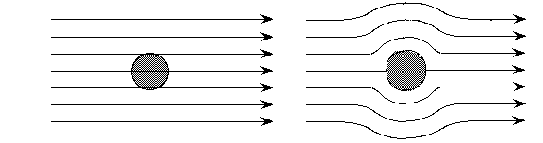
a) | b)
Figura 1. a)Sustancia superconductora T> T_{c} en un campo magnético, b)flujo magnético expulsado, T<T_{c}

La estructura cristalina del YBa₂Cu₃O_{7-x}

La figura 2 muestra la estructura del superconductor 1-2-3. Las tres secciones están basadas en celdas unitarias perovskitas, se esperaría encontrar átomos de oxígeno en medio de cada borde del cubo, dando una formula de YBa₂Cu₃O_{9,} pero esta fórmula es improbable porque da un estado de oxidación para tres átomos de cobre de 11/3, esto implica que la celda contenga ambos cobres III y IV, lo que es extremadamente raro. La celda unitaria contiene aproximadamente 7 oxígenos, cuando x=0, no hay átomos de oxígeno sobre los bordes verticales del cubo central, ni dos oxígenos en cada una de las tapas de los cubos inferior y superior. Para este caso el estado de oxidación del cobre es 2.33, e indica la presencia de Cu II y Cu III. El átomo de itrio está coordinado por 8 oxígenos y los de bario por 10, las vacancias de oxígenos crean láminas y cadenas de átomos de cobre y oxigeno recorriendo la estructura. El cobre se encuentra en cuádruplos sobre planos cuadrados o en quíntuplos en una pirámide cuadrada. La superconductividad se encuentra en direcciones paralelas a los planos de cobre (bases de las pirámides Cu-O) separadas por átomos de itrio.

Si este superconductor se hace de manera más deficiente en oxígeno, cuando x=0.5, la T_{c} cae a 60 K; para x más altas la superconductividad desaparece (Figura 2.1). Las flechas de la Figura 2 indican los lugares en donde los oxígenos pueden perderse.

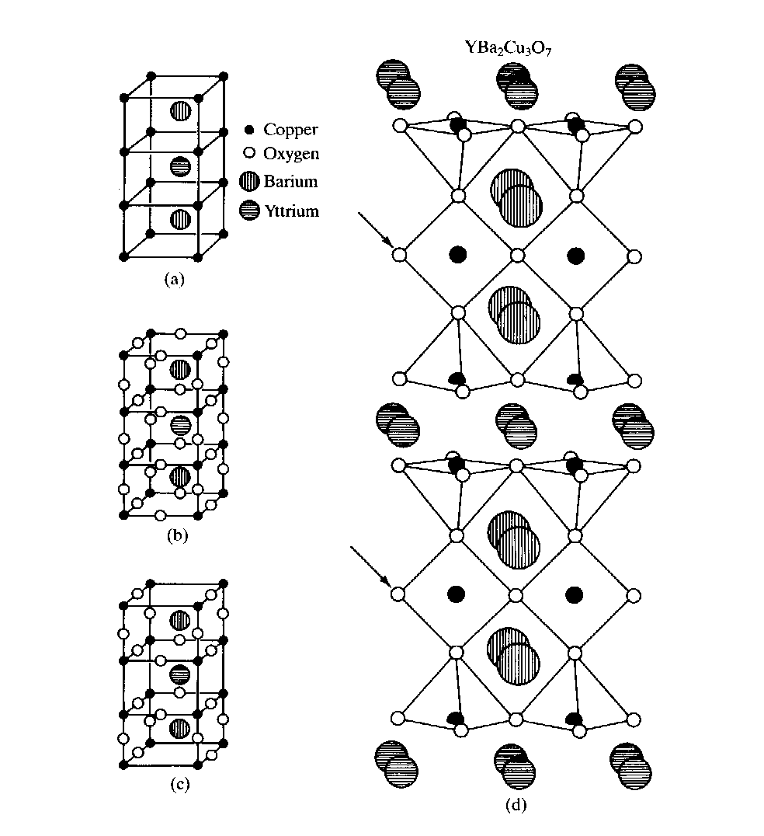 | Figura 2. La estructura de 1-2-3; a) posiciones metálicas; b) celda unitaria idealizada YBa₂Cu₃O_{9,} basada en tres celdas unitarias perovskitas tipo-A; c) estructura idealizada de YBa₂Cu₃O_{7-x}; d) la estructura de YBa₂Cu₃O_{7,} muestra los planos cobre-oxígeno formados por las bases de las pirámides, con los rombos cobre-oxígeno entre ellos.
Figura 2.1 T_{c} como función del contenido de oxígeno  en YBa₂Cu₃O_{7-x} | 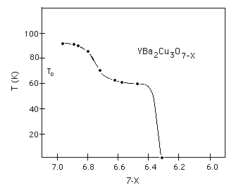

MATERIAL Y/O EQUIPO NECESARIO

Material:
- Balanza analítica.
- Microscopio óptico.
- Mufla.
- Prensa hidráulica.
- Mortero de ágata.
- Crisol de alta alúmina.
- Desecador.
- Termo.
- Imanes pequeños.
- Vidrios de reloj.
- Caja de petri.
- Pinzas.
- Cucharas.
- Guantes.

Reactivos:
- Y₂O_{3.}
- BaCO_{3.}
- CuO.
- Acetona.
- Nitrógeno líquido.

DESARROLLO DE LA PRÁCTICA

Preparación de la muestra policristalina de YBa₂Cu₃O_{6.5} por reacción en estado sólido.

- Calentar el BaCO₃ por 10 min a 160 ºC para deshidratarlo.
- Aislar el BaCO₃, deshidratado, del aire en el desecador para prevenir su descomposición.
- Pesar los reactivos Y₂O_{3,} BaCO₃ y CuO en proporciones estequiométricas.
- Mezclar las tres porciones de policristales en un mortero de ágata con suficiente acetona hasta producir una pasta, favoreciendo así el mezclado al homogeneizar el tamaño de partícula.
- Una vez realizada la mezcla, impedir que la acetona se evapore completamente para evitar alguna inflamación.
- Pesar los policristales y vaciarlos en un crisol de alta alúmina.
- Colocar el crisol en una mufla por 8 hrs a una temperatura de 860 ºC, y esperar a que se lleve a cabo la reacción de sintetización.
- Pesar la muestra para confirmar el desprendimiento de CO₂.
- Conformar el material granular resultante en una pastilla aplicando una compresión de 2 Ton/cm³ con el propósito de aumentar el área de contacto entre policristales y eliminar aire entre ellos.
- Colocar la pastilla en un contenedor y sinterizar a 900 ºC por 72 hrs.
- Colocar la pastilla en una atmósfera de oxígeno a 800 ºC por 20 hrs, ver figura 3.
- Sumergir la pastilla en nitrógeno líquido para su enfriamiento.
- Colocar un imán pequeño sobre ella para determinar la superconductividad de la muestra, ver figura 4.
- Analizar la muestra por difracción de Rayos–X con el equipo D5000 Siemens para verificar la estructura de la solución sólida (si es posible).

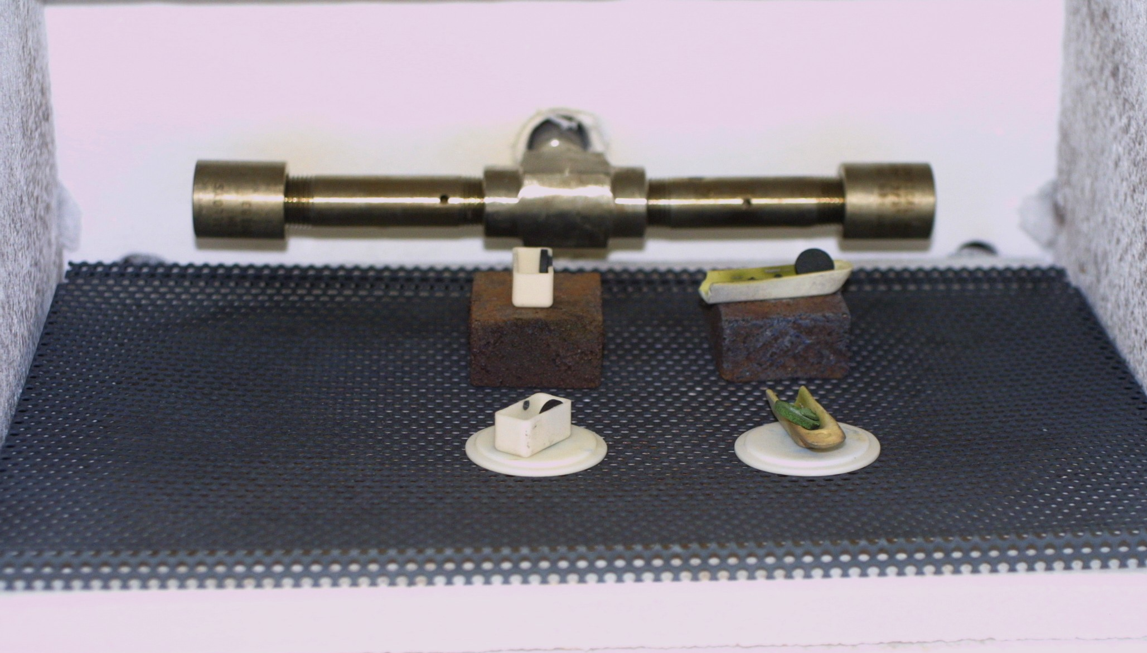 | 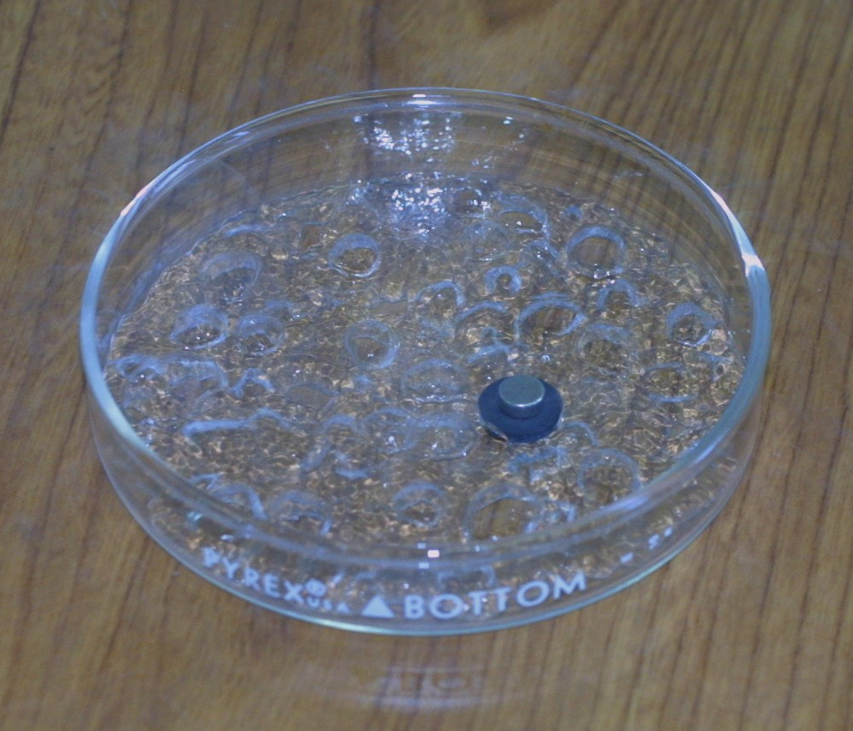
Figura 3. Mufla con atmósfera de oxígeno y pastillas. | Figura 4. Pastilla e imán dentro de nitrógeno líquido

RESULTADOS

La reacción en estado sólido del YBa₂Cu₃O_{6.5} es:
½ Y₂O₃ (s) + 2BaCO₃ (s) + 3CuO (s) → YBa₂Cu₃O_{6.5} (s) + 2CO₂ (g)

- Llenar la siguiente tabla con los datos resultantes de la reacción y la estequiometría realizada.

Tabla 1.
 | Reactivos |  |  | Peso total (gr) | Productos |  | Peso total (gr)
 | ½ Y₂O₃ | 2BaCO₃ | 3CuO | Peso total (gr) | YBa₂Cu₃O_{6.5} | 2CO₂ | Peso total (gr)
PM (gr/mol)
Cantidad Estequiométrica (gr)

- De acuerdo a la evaluación realizada ¿considera que el cerámico presenta el efecto de repulsión magnética?, esto es, ¿considera que se logró obtener el superconductor? ¿Cómo evaluaría su superconductividad?
- Describir el aspecto de la muestra después de la reacción de sintetización.
- ¿Qué aspecto presentó la pastilla en el estudio con el microscopio óptico?
- Anexar los resultados de difracción por Rayos-X (si es posible).

ANÁLISIS DE LOS RESULTADOS

- Analizar los resultados obtenidos en la Tabla 1 de resultados, ¿se obtuvieron los valores esperados? Explicar.
- Describir en qué consiste el proceso de sintetización y qué se logró con él.
- Analizar y describir lo sucedido al colocar el imán sobre la pastilla obtenida.
- Explicar las gráficas de la difracción de Rayos-X (si fueron obtenidas).

CONCLUSIONES Y/O COMENTARIOS

Con base en los resultados y análisis de éstos, realizar las conclusiones correspondientes.

CUESTIONARIO PREVIO

- ¿Qué se entiende por cerámicos avanzados y/o cerámicos de ingeniería? Indicar 3 ejemplos.
- ¿Cuáles son los métodos de procesamiento de éstos materiales? Dibuje el esquema de uno de ellos.
- Defina: a) superconductor cerámico, b) efecto Meissner-Ochsenfeld.
- ¿Cómo se evalúa la superconductividad?
- ¿Qué aplicaciones tienen los superconductores?

BIBLIOGRAFÍA

- Smart, L. & Moore E., Solid State Chemistry, An introduction, Great Britain, Stanley Thornes (publishers), 1998.
- Kresin, V. & Wolf S., Fundamentals of superconductivity, New York, Plenum Press, 1990.
- Ginzburg, V. Superconductivity, U.S.A., World scientific, 1994.

